- Установите соответствие
А) смерть царевича Дмитрия в Угличе  Б) Стоглавый собор  В) заключение Столбовского договора между Россией и Швецией | ГОДЫ  1)1551 г.  2)1591 г.  3)1617 г.  4)1667 г
- Прочитайте отрывок из сочинения историка и укажите монарха, имя которого пропущено в тексте.
Царствование в особенности было «бунташным временем», как его тогда называли. К тому времени окончательно сложился в составе московского общества и управления тип «сильного человека» или «временника», по тогдашнему выражению... Простой народ относился к этим временщикам с самой задушевной ненавистью. Московский июньский мятеж, отозвавшийся во многих других городах, был ярким выражением этого чувства.
- Установите соответствие
А) деятельность Избранной рады  Б) организация Первого ополчения  B) освоение Россией Сибири и Дальнего Востока | УЧАСТНИКИ  1) Ф.И. Мстиславский  2) В.Д. Поярков  3) А.Ф. Адашев  4) П.П. Ляпунов
4. Ниже приведён перечень терминов. Все они, за исключением одного, относятся к событиям (явлениям, процессам), происходившим в России в XVI в. Укажите номер термина, выпадающего из данного ряда.
1) Уложение о службе 2) стрельцы 3) дворяне 4) полки нового строя 5) губные старосты
5. Укажите, какое из перечисленных событий относится к XVII в.
1) создание Андреем Рублёвым иконы «Троица» 2) издание первой печатной книги в России
3) открытие Славяно-греко-латинской академии в Москве 4) составление Степенной книги
6. Какое из перечисленных событий относится к периоду правления Ивана IV?
1) введение заповедных лет 2) заключение «Вечного мира» между Россией и Речью Посполитой
3) заключение Деулинского перемирия между Россией и Речью Посполитой 4) Соляной бунт в Москве
7. Расположите события в хронологическом порядке.
1) учреждение в России патриаршества 2) подписание Нерчинского договора между Россией и Китаем
3) создание единой денежной системы в России
8. Укажите произведение искусства, автором которого является Симон Ушаков.
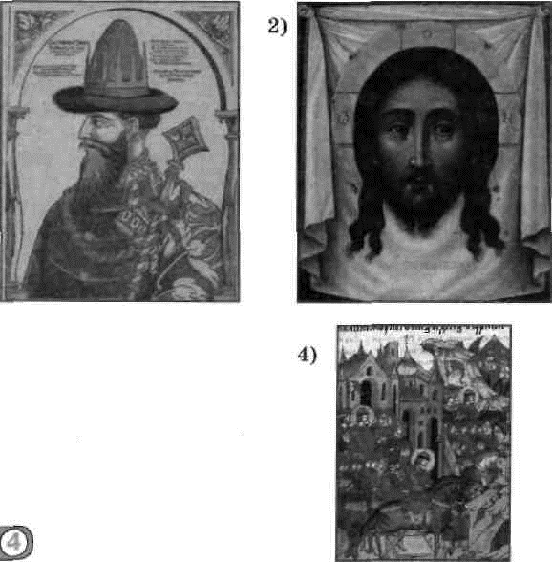

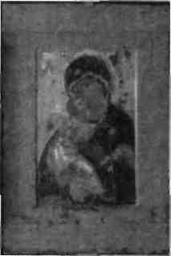

Рассмотрите карту и выполните задания
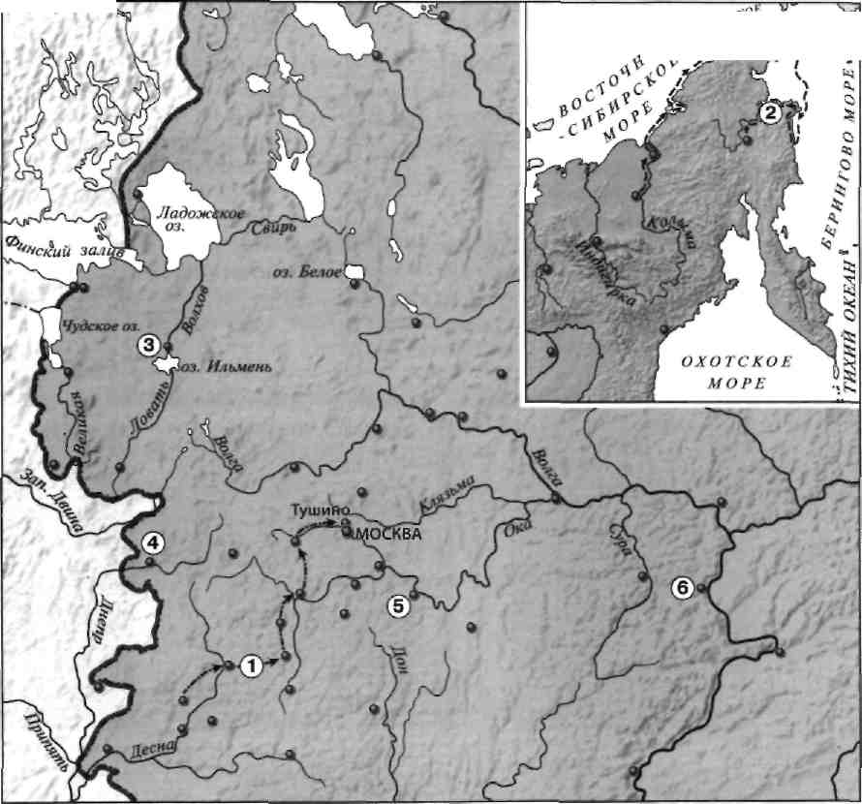

9. Укажите одного из руководителей экспедиции, маршрут которой обозначен на карте цифрой 2.
1) Е.П. Хабаров 2) П.И. Бекетов3) М.В. Стадухин 4) С.И. Дежнёв
10. Какой цифрой обозначен город, выдержавший осаду войска СТ. Разина?
11. Укажите командующего войском, совершившим поход, обозначенный на карте цифрой 1.
12. Укажите термин, о котором идёт речь.
Форма правления в условиях политической централизации, предусматривающая участие представителей сословий в составлении законов и управлении страной.
13. Прочитайте отрывок из сочинения историка и укажите имя, пропущенное в тексте.
Отчего же произошёл раскол? По объяснению старообрядцев, от того, что, исправляя богослужебные книги, самовольно отменил двуперстие и другие церковные обряды, составляющие святоотеческое древлеправославное предание, без которого невозможно спастись, и, когда верные древнему благочестию люди встали за это предание, русская иерархия отлучила их от своей испорченной церкви.

